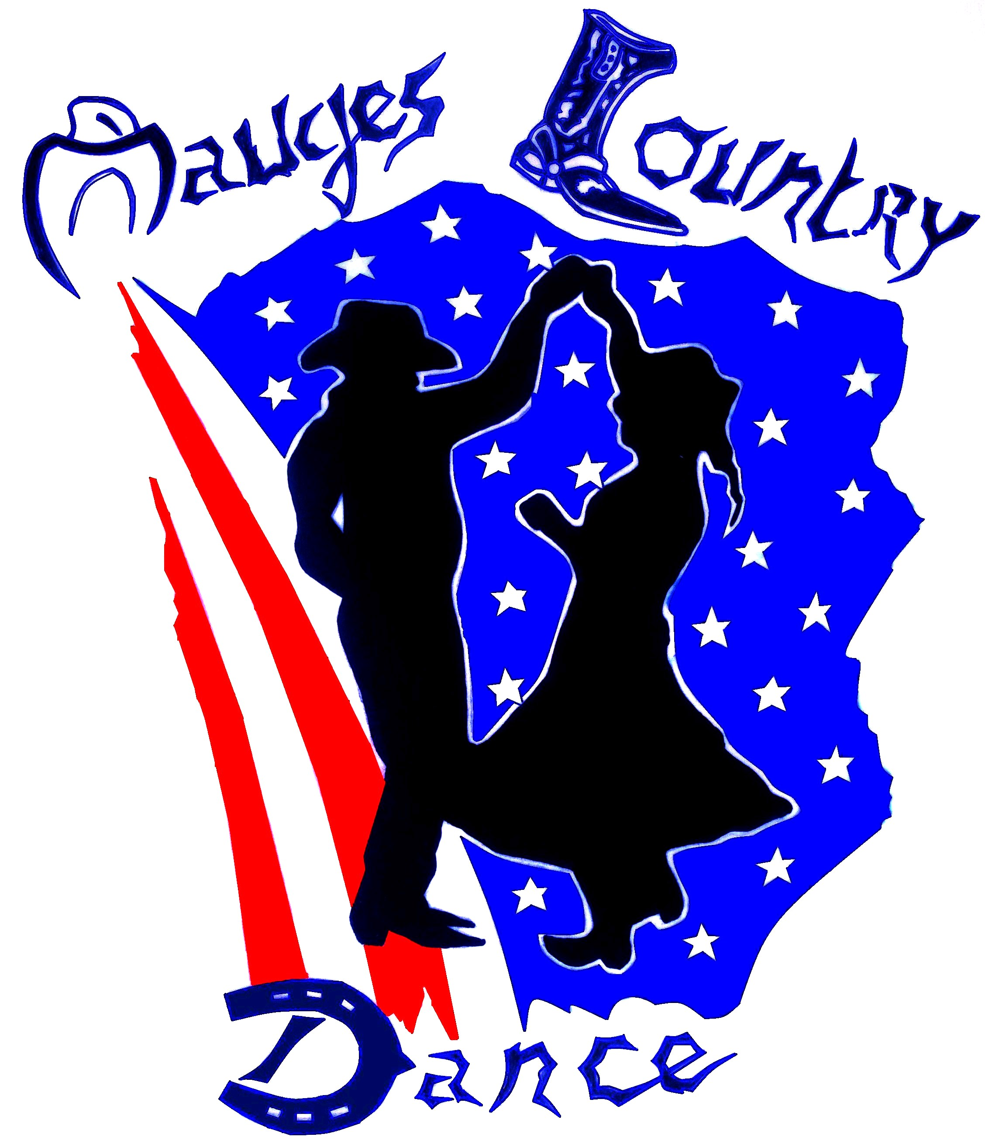

SKEE BUMPUS

Musique I Fell Lucky (Mary Chapin Carpenter)
Shut Up And Kiss Me (Mary C. Carpenter)
Chorégraphe Inconnu
Type Contra, 40 temps
Niveau Débutants

Talon droit, Talon gauche
1 – 2 Talon droit devant (dans la diagonale), ramener le pied droit à côté du
pied gauche
3 – 4 Talon gauche devant (dans la diagonale), ramener le pied gauche à
côté du pied droit
5 – 8 Reprendre 1 – 4

Kick ball change pied droit (2x), Pivot 1/2 tour à gauche
1 & 2 Kick ball change droit (kick droit devant, ramener le pied droit à côté
du pied gauche, pied gauche sur place)
3 & 4 Kick ball change droit (kick droit devant, ramener le pied droit à côté
du pied gauche, pied gauche sur place)
5 – 6 Pivot 1/2 tour à gauche (pas droit devant, 1/2 tour à gauche et passer
le poids du corps sur le pied gauche)
1 – 6 Reprendre 1 – 6

Shuffle droit, Shuffle gauche, Pivot 1/2 tour à gauche
1 & 2 Shuffle droit devant (pas droit devant, ramener le pied gauche à côté
du pied droit, pas droit devant)
[croiser le partenaire]
3 & 4 Shuffle gauche devant (pas gauche devant, ramener le pied droit à côté
du pied gauche, pas gauche devant)
5 – 6 Pivot 1/2 tour à gauche (pas droit devant, 1/2 tour à gauche et passer
le poids du corps sur le pied gauche)
1 – 6 Reprendre 1 – 6

Jazz Box droit (2x)
1 – 4 Jazz Box droit (croiser le pied droit devant le pied gauche, pas gauche
derrière, pas droit à droite, ramener le pied gauche à côté du pied droit)
5 – 8 Reprendre 1 – 4

REPRENDRE AU DEBUT, SANS PERDRE LE SOURIRE !

